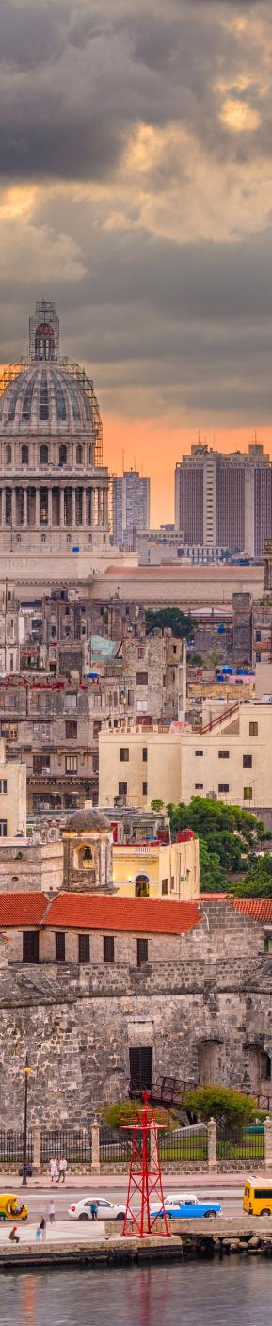
PINCELADA CUBANA

2026
LA HABANA LAS TERRAZAS VIÑALES SOROA

DURACIÓN: 05 DÍAS
Salidas jueves, hasta el 31 de octubre del 2026

ITINERARIO
* Opera mínimo con 02 pasajeros.

Día 1 jue Habana
Llegada al Aeropuerto Internacional José Martí de La Habana y traslado hasta el hotel. Alojamiento.

Día 2 vie Habana/ Las Terrazas/Viñales
Desayuno en el hotel. Salida hacia Las Terrazas, proyecto ecológico ubicado en la Sierra del Rosario, declarada por la UNESCO Reserva de la Biosfera, disfrutando de la flora y la fauna cubana y de las bellezas del lugar. A la llegada, recibimiento en Rancho Curujey, con disfrute de cóctel de bienvenida amenizado por un grupo local de música tradicional cubana. Explicación del Proyecto Social que se desarrolla en esta localidad apoyada en imágenes ilustrativas. Visita a la Comunidad Las Terrazas, paseo por el Callejón de la Moka y degustación de un café criollo. Visita al cafetal Buenavista, hacienda cafetalera del siglo XIX restaurada parcialmente. Almuerzo en uno de los restaurantes del Complejo. Visita al Río San Juan con tiempo libre para disfrutar de un refrescante baño. Continuación del viaje hacia Viñales. Alojamiento y cena en el hotel.

Día 3 sáb Viñales
Desayuno en el hotel. Recorrido por el Valle de Viñales, declarado Paisaje Cultural Protegido por la UNESCO y Monumento Nacional. Visita a la finca de un campesino, la visita incluye La Ruta del Tabaco, para disfrutar de manera interactiva de todas las etapas por las que atraviesa este producto, desde las plantaciones, proceso de secado en la vega, despalillo y torcido del tabaco. Visita el Mural de la Prehistoria, uno de los más importantes frescos a cielo abierto del mundo, que recrea en la ladera de un mogote la evolución de la vida en sentido natural en Cuba. Almuerzo en restaurante local. A continuación, visita al Mirador de los Jazmines donde podrá admirar una espectacular vista del Valle del Viñales. Visita opcional (no incluido) a la Cueva del Indio con recorrido a través de la misma en bote por el rio que corre en su interior. Alojamiento y cena en el hotel.



Día 4 dom Viñales/Soroa/Habana
Desayuno en el hotel. Salida a La Habana. En tránsito recorrido por Soroa con visita al Orquideario, que atesora la más grande y diversa colección de estos especímenes en Cuba, con unas 130 especies autóctonas y 700 provenientes de las regiones tropicales y subtropicales de todo el mundo. Visita al Salto de Soroa de 22m de altura y considerado una de las maravillas de la geografía cubana. Almuerzo en restaurante local. Al finalizar, salida hacia La Habana. Alojamiento.

Dia 5 lun Habana
Desayuno en el hotel, traslado hacia el Aeropuerto Internacional José Martí de La Habana para vuelo de regreso al país de origen.

INCLUYE   
- Traslado aeropuerto – hotel – aeropuerto en servicio compartido en horario diurno.
- 2 noches de alojamiento en La Habana con desayuno.
- 2 noches de alojamiento en Viñales con desayuno y cena.
- Visitas indicadas en el itinerario, con 3 almuerzos (sin bebidas).
- Seguro de viajero.

NO INCLUYE   
- Boleto de avión Cd. de Origen – Habana- Cd. de Origen.
- Impuestos aéreos.
- Tours o actividades opcionales.
- Servicios no especificados en el itinerario y el apartado incluye.
- Propinas pago directo en efectivo.
- Visa y documentación de migración.

PRECIOS
Precios por persona en dólar americanos (USD). Opera mínimo con 02 pasajeros.

SALIDAS EN JUEVES
22DIC-2ENE26 |  |  | 3ENE-31MAR |  |  | 1ABR-31OCT
SGL | DBL | MNR | SGL | DBL | MNR | SGL | DBL | MNR
795 | 700 | 410 | 620 | 550 | 260 | 620 | 535 | 250
*Nota importante: Edad menor 2 a 12 años. Favor de consultar con su asesor de viaje el Tipo de Cambio que aplica en los programas de CUBA, ya que es diferente al que publica Operadora Turística Sierra Madre en su página web. Favor de reconfirmar.

HOTELES PREVISTOS O SIMILARES

CIUDAD | HOTELES | CATEGORÍA ÚNICA
Habana | Memories Miramar | SUPERIOR
Viñales | Los Jazmines | SUPERIOR
*Nota: En caso de no confirmarse estos hoteles y/o tipo de habitación, se revisará la opción de buscar otros hoteles, y en caso genere algún costo adicional, se le notificará al momento de reservar.

NOTAS IMPORTANTES
- Precios por persona en moneda indicada, sujeto a disponibilidad del operador final y a cambios sin previo aviso. Precios en moneda extranjera serán pagaderos en moneda nacional al tipo de cambio del día para anticipos y cuando se liquide el paquete.
- Nuestros precios pueden sufrir variaciones de valores, hasta que todos los servicios y hospedajes sean confirmados.
- Aplica suplemento para early check in o late check out.
- Aplica suplemento para traslados nocturnos favor revisar con su ejecutivo horarios y precio.
- Las solicitudes se realizarán con 15 días antes del inicio del programa.
- Es responsabilidad del pasajero contar con sus documentos en orden, pasaporte, visado, etc.
- Para personas mayores de 70 años aplica suplemento en el seguro de viaje. Favor revisar con su ejecutivo.
- Favor de consultar con su asesor de viaje el Tipo de Cambio que aplica en los programas de CUBA, ya que es diferente al que publica Operadora Turística Sierra Madre en su página web. Favor de re confirmar.
- Costo adicional Visa electrónica 500 MXN por persona, precio sujeto a cambio, por lo que se reconfirmará al momento de solicitarla, este costo habrá que agregarlo al programa.
- Consulte políticas para cambios o cancelaciones.

Vigencia hasta el 31 de Octubre de 2026.

